

活動名稱 | 111學年度第二學期生命教育  「高中職三、二學生慶生祈福活動行前會議」
活動日期 | 112年3月3日(三) | 活動地點 | 閱覽室
活動人員 | 如簽到表 | 參加人數 | 16 人
活動照片

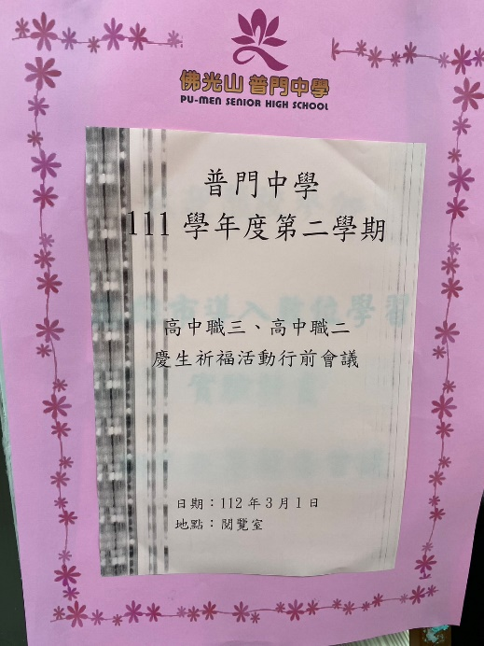
佛光山學校財團法人高雄市普門高級中學
111學年度第二學期高中職三、二學生慶生祈福行前會議照片
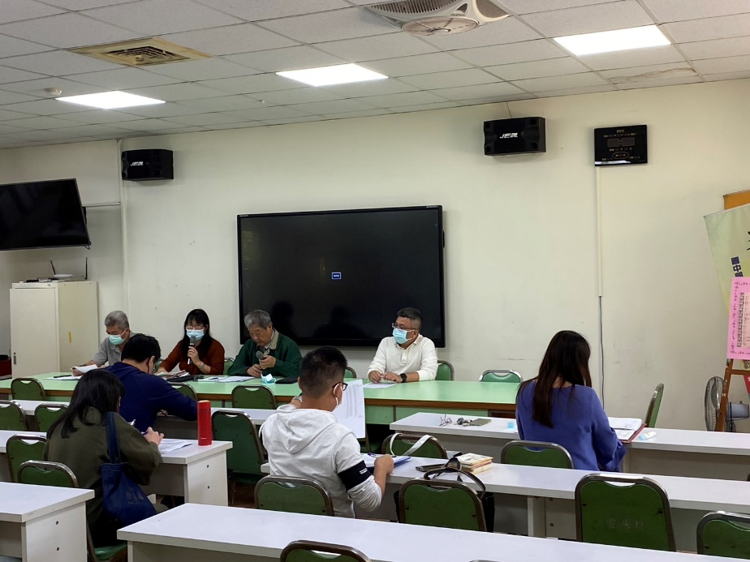
慶生祈福活動注意事項討論
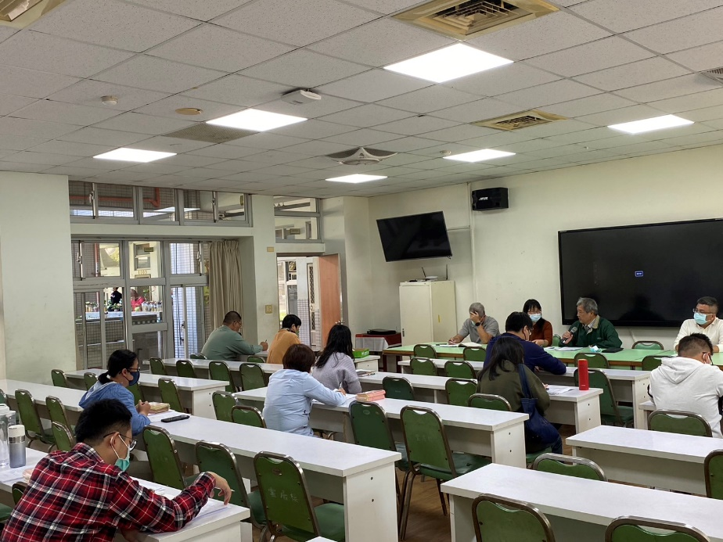
慶生祈福活動注意事項討論

佛光山學校財團法人高雄市普門高級中學
111學年度第二學期高中職三學生祈福行前會議照片
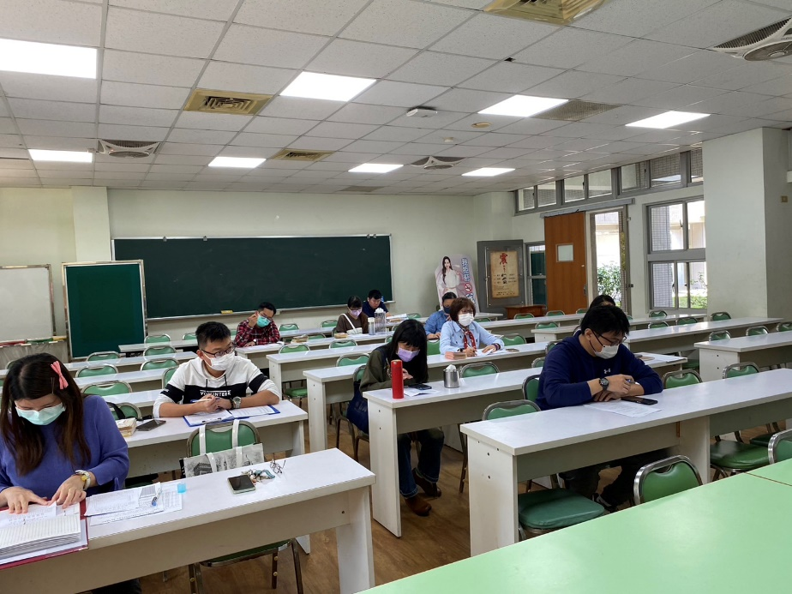
慶生祈福活動注意事項討論
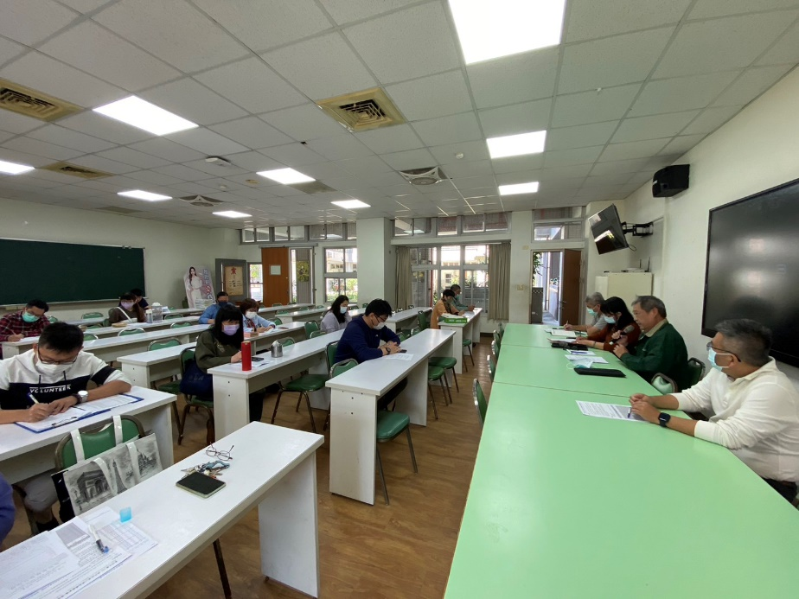
慶生祈福活動注意事項討論

佛光山學校財團法人高雄市普門高級中學
111學年度第二學期高中職三學生祈福行前會議照片
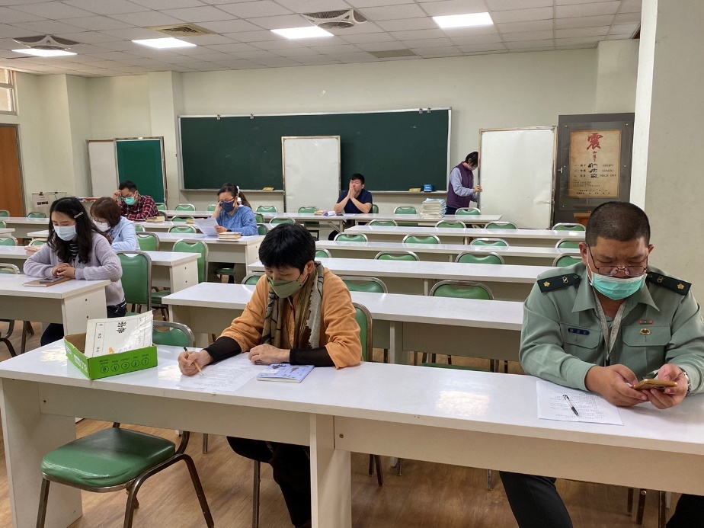
慶生祈福活動注意事項討論
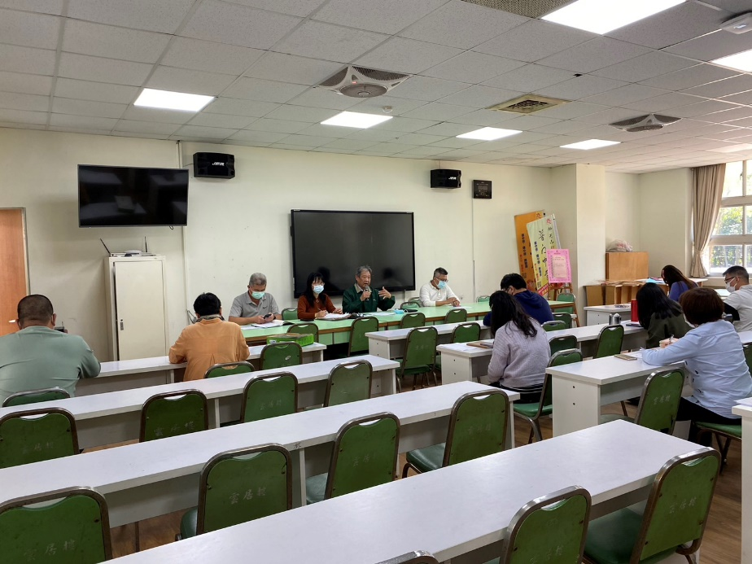
慶生祈福活動注意事項討論

